МИНИСТЕРСТВО НАУКИ И ВЫСШЕГО ОБРАЗОВАНИЯ РОССИЙСКОЙ ФЕДЕРАЦИИ

Федеральное государственное бюджетное образовательное учреждение

высшего образования

**«КУБАНСКИЙ ГОСУДАРСТВЕННЫЙ УНИВЕРСИТЕТ»**

**(ФГБОУ ВО «КубГУ»)**

**Факультет компьютерных технологий и прикладной математики**

**Кафедра информационных технологий**

**ОТЧЕТ ПО ЛАБОРАТОРНОЙ РАБОТЕ № 4 по теме «Работа с файлами и каталогами. FHУправление пользователями и группами»**

**по дисциплине  
 «Операционные системы»**

Выполнил студент группы МО-32/2                                 А. В. Тополян

Направление подготовки 02.03.03 Математическое обеспечение и администрирование информационных систем

Курс    3

Отчет принял                                                                                 Полупанов

Краснодар

2025 г.

Содержимое файла /etc/nsswitch.conf на рисунке 1.

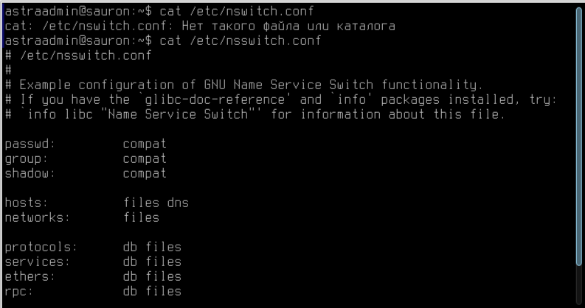

Рисунок 1 – содержимое файла /etc/nsswitch.conf

Просмотр значения SID на Windows отображен на рисунке 2.

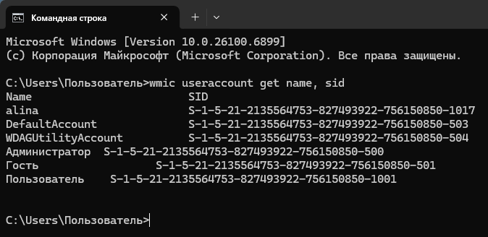

Рисунок 2 – SID Windows

Просмотр данных об учетных записях пользователей на рисунке 3.

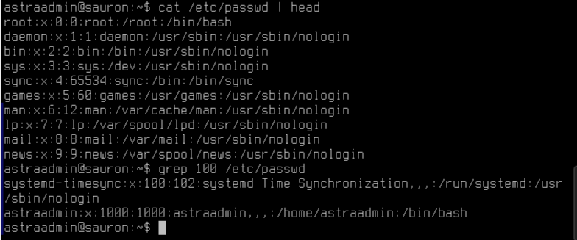

Рисунок 3 – содержимое файла /etc/passwd

Список установленных в системе оболочек из файлы /etc/shells на рисунке 4.

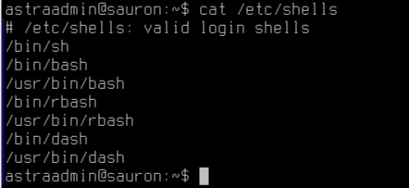

Рисунок 4 – содержимое файлы /etc/shells

Содержимое файла с хешами паролей /etc/shadow на рисунке 5.

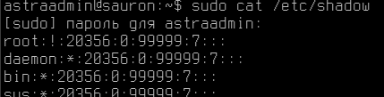

Рисунок 5 – файл /etc/shadow

Строка найденная в базе по имени astraadmin на рисунке 6.

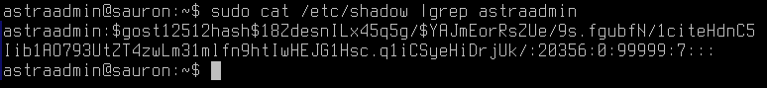

Рисунок 6 – строка БД по имен astraadmin

Информация о группах, зарегистрированных в системе, включая информацию об участниках этих групп.на рисунке 7.

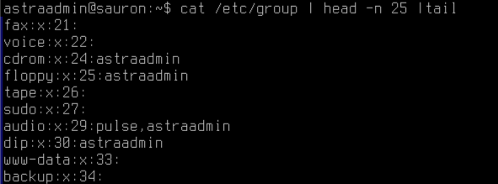

Рисунок 7 – содержимое файла /etc/group

Файл /etc/gshadow хранит информацию о паролях локальных групп. Доступ к этому файлу есть только у суперпользователя, поэтому для его просмотра необходимо воспользоваться командой повышения привилегий sudo.

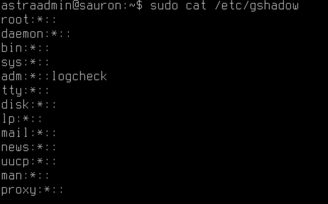

Рисунок 8 – содержимое файлы /etc/gshadow

Изменим пользователя с помощью vipw ( рисунок 9) и посмотрим разницу с файлом-резервной копией (рисунок 10).

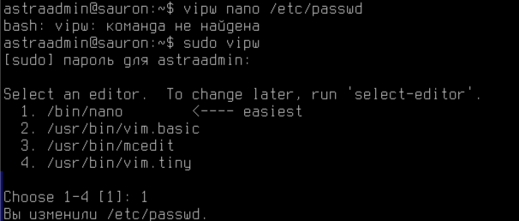

Рисунок 9 – изменение файла /etc/passwd

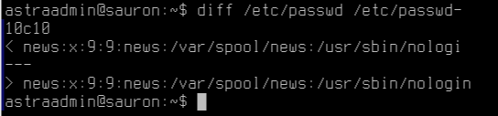

Рисунок 10 – разница с файлом /etc/passwd-

Список учетных записей в файле /etc/passwd на рисунке 11.

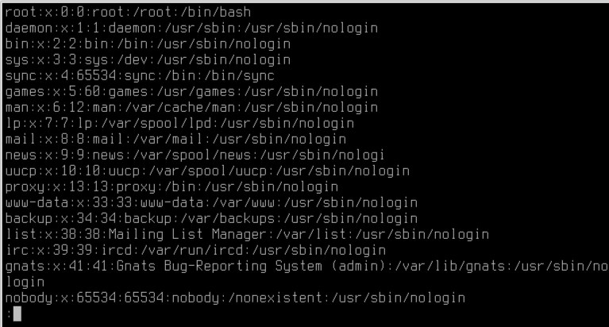

Рисунок 11 – выполнение команды less /etc/passwd

Проверим, существует ли пользователь, и выведем по нему информацию командой id (рисунок 12):

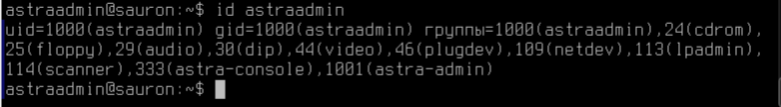

Рисунок 12 – выполнение команды id astraadmin

Получим информацию о пользователе с помощью команды getent (рисунок 13).



Рисунок 13 – выполнение команды getent

Утилита lslogins позволяет вывести информацию об учетных записях пользователей, атрибутах паролей и информацию о сеансах. Выполнение продемонстрировано на рисунке 14.

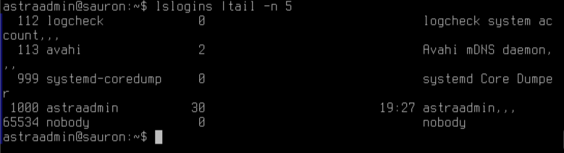

Рисунок 14 – команда lslogins

В Linux можно добавить пользователя командой useradd. Настройки по умолчанию можно посмотреть командой useradd -D. Вывод команды на рисунке 15.

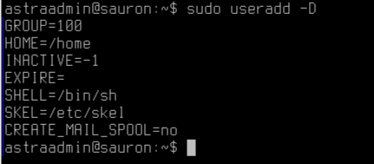

Рисунок 15 – useradd -D

Посмотрим содержимое файла /etc/default/useradd (рисунок 16).

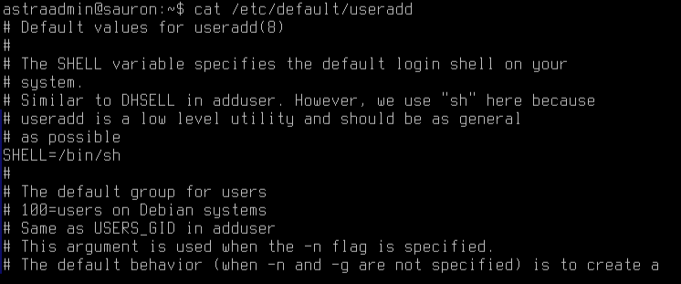

Рисунок 16 – содержимое файла /etc/default/useradd

Создадим нового пользователя (рисунок 17).

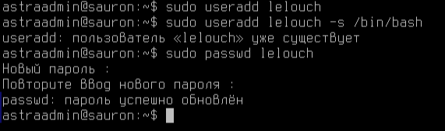

Рисунок 17 – создание нового пользователя

Создадим родительский каталог для домашнего каталога будущего пользователя (пустой каталог). Выполнение на рисунке 18.

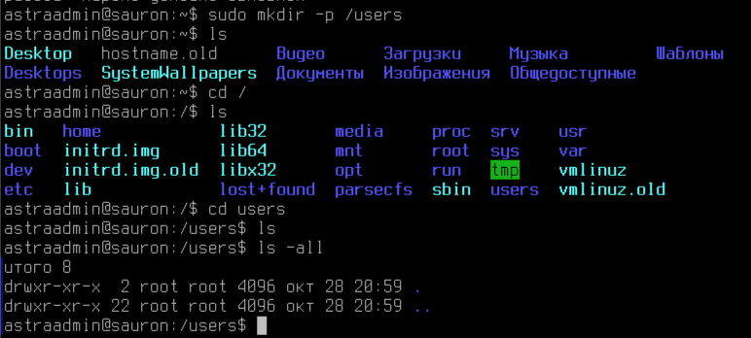

Рисунок 18 – создание пустого каталога для будущего пользователя

Создадим пользователя с домашним каталогом в требуемой директории (рисунок 19):



Рисунок 19 – создание пользвоателя с домашним каталогом

Создадим несколько новых пользователей с заданными параметрами. Пароль для тестовых пользователей зададим P@ssw0rd.

Создадим простого пользователя user1 (рисунок 20):

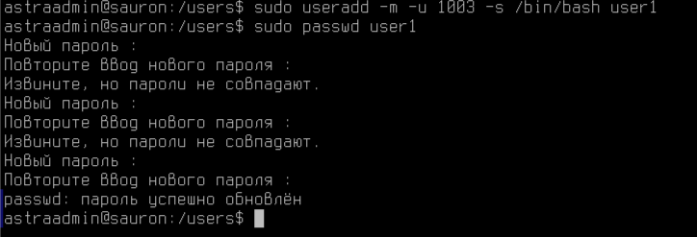

Рисунок 20 – создание нового пользователя

Создадим простого пользователя user2 (рисунок 21):

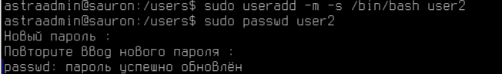

Рисунок 21 – создание нового пользователя

Создадим администратора admin1 (рисунок 22):

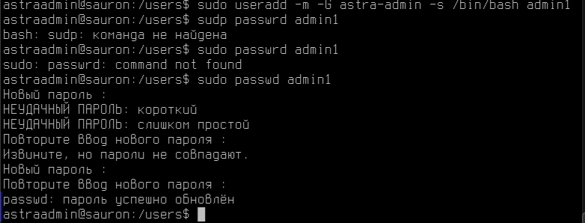

Рисунок 22 – создание администратора

Создадим группу developers (рисунок 23):



Риснок 23 – создание группы

Создадим пользователя user3 с заданными UID и GID (рисунок 24):

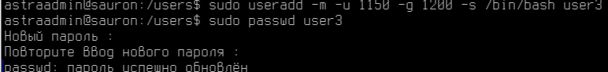

Рисунок 24 – создание пользователя с заданными UID и GID

Посмотрим содержимое файла /etc/passwd. Результат отображен на рисунке 25.

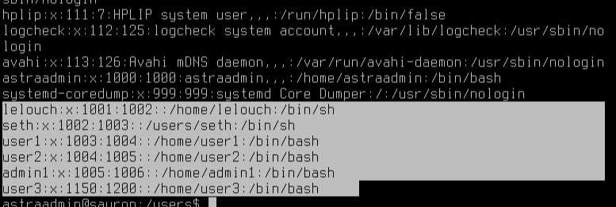

Рисунок 25 – содержимое файла /etc/passwd

Посмотрим содержимое файла /etc/group Результат отображен на рисунке 26.

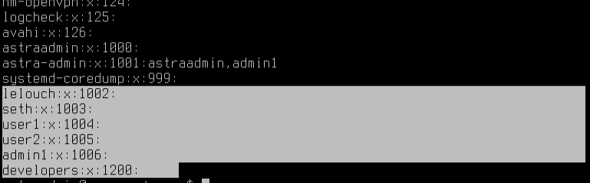

Рисунок 26 – содержимое файла /etc/group.

Можем заметить, что группа для пользователя user3 не создалась, потому что при создании пользователя мы использовали уже существующую группу developers.Для пользователя user3 была выбрана оболочка /bin/bash, потому что в команде создания пользователя явно указан параметр -s /bin/bash.

Утилита adduser.

Команда adduser – это Perl-скрипт для команд useradd и usermod, убедиться в этом поможет команда file /usr/sbin/adduser (рисунок 27).

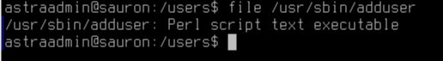

Рисунок 27 – команда file /usr/sbin/adduser

/etc/adduser.conf – основной конфигурационный файл. Просмотр содержимого файла на рисунке 28.

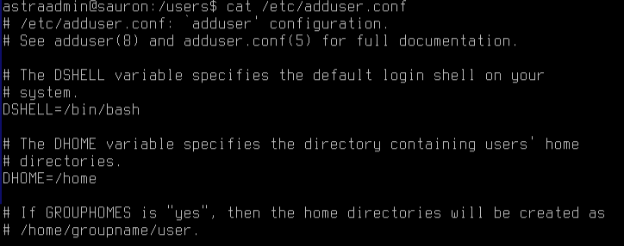

Рисунок 28 – содержимое файла /etc/adduser.conf

При запуске adduser запрашивает дополнительную информацию о пользователе (рисунок 29, 30):

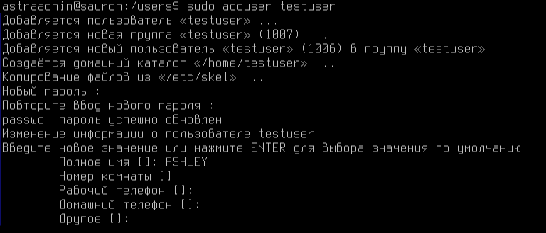

Рисунок 29 – добавление пользователя с помощью утилиты adduser

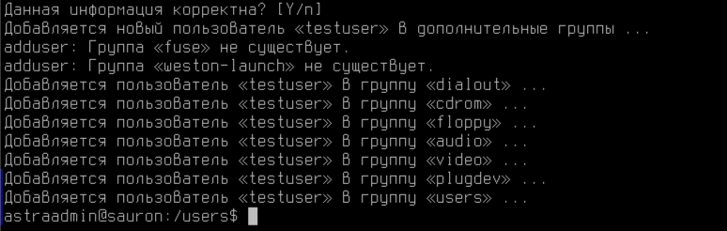

Рисунок 30 – добавление пользователя с помощью утилиты adduser

С помощью команды usermod мы можем изменять параметры учетных записей пользователей, задаваемые утилитой useradd, и управлять дополнительными параметрами. Как и команда useradd, команда usermod требует прав суперпользователя.

Создадим группу user3 c GID=1150 и назначим её в качестве основной для пользователя user3 (рисунок 31).

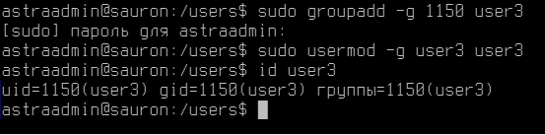

Рисунок 31 – изменение группы для пользователя user3

У пользователя user3 сейчас нет ни одной дополнительной группы, и мы применим ключ -G для добавления его в группу developers, а затем добавим его еще и в группу adm, воспользовавшись ключами -a и -G (рисунок 32):

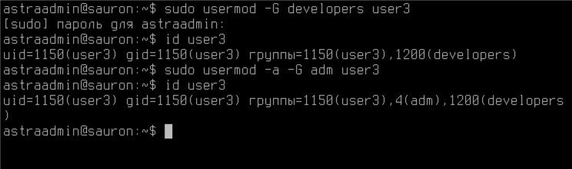

Рисунок 32 – добавление доп группы user3

Исключим пользователя user3 из дополнительных групп (рисунок 33):

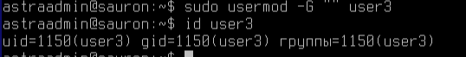

Рисунок 33 – исключение пользователя из доп групп

Исключить пользователя из группы в явном виде также можно командой deluser и синтаксис команды в таком случае будет: deluser (рисунок 34)

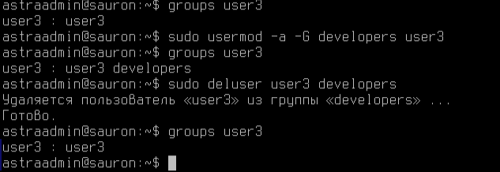

Рисунок 34 – исключение пользователя из группы deluser

Сделаем резервную копию домашнего каталога пользователя user3 (рисунок 35):

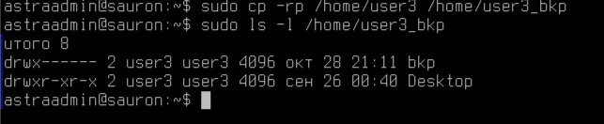

Рисунок 35 – резеврное копирование домашнего каталога

Зададим новый каталог /home/new_dir для пользователя user3 (рисунок 36):

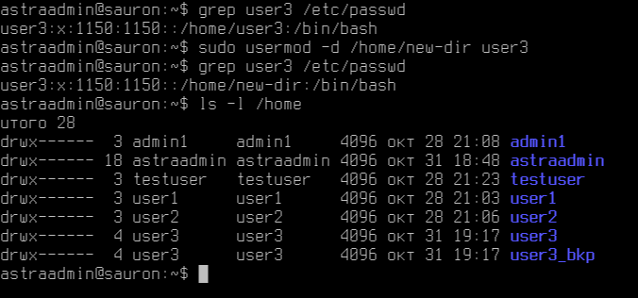

Рисунок 36 – изменение домашнего каталога пользователя

Как видим, в конфигурационный файл /etc/passwd были внесены изменения, был создан новый каталог /home/new-dir, файлы из старого каталога были скопированы в новый, а старый каталог удалился.

Назначим пользователю user3 оболочку bash (рисунок 37).

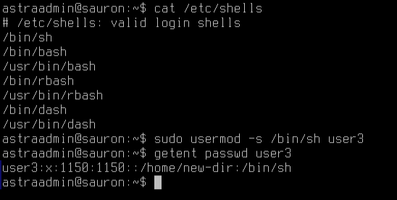

Рисунок 37 – назначение оболочки bash

Изменим UID пользователя user3 на 1010 (рисунок 38).

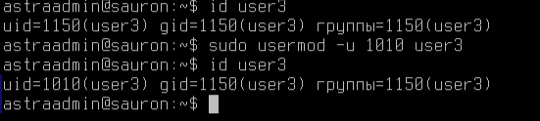

Рисунок 38 – изменение UID

Изменим имя пользователя admin1 на admin (рисунок 39):

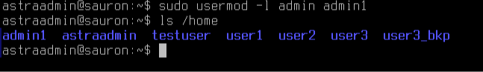

Рисунок 39 – изменение имени пользователя

Изменим имя домашнего каталога (рисунок 40):

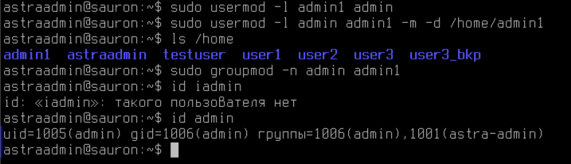

Рисунок 40 – изменение имени домашнего каталога

Заблокируем пользователя user3 (рисунок 41):

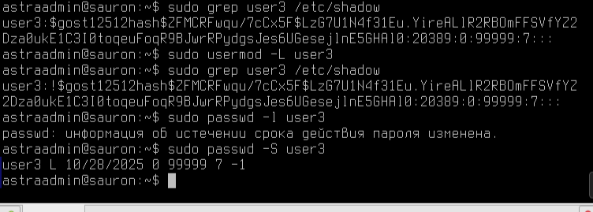

Рисунок 41 – блокировка пользователя

Однако другие способы входа, например, по сертификату все еще доступны пользователю. Чтобы полностью заблокировать пользователя, необходимо добавить параметр --expiredate со значением 1. Полностью заблокируем пользователя user3 (рисунок 42):

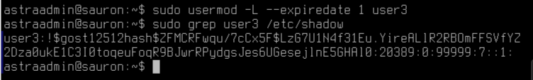

Рисунок 42 – полная блокировка пользователя

Разблокируем пользователя user3 (рисунок 43):

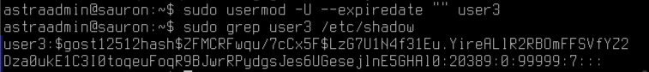

Рисунок 43 – разблокировка пользователя

Можно задать определенную дату блокировки учетной записи с помощью ключа -- expiredate в формате ГГГГ-ММ-ДД, а с помощью команды chage с опцией -l (строчная L) посмотреть срок действия учетной записи и другие параметры (рисунок 44):

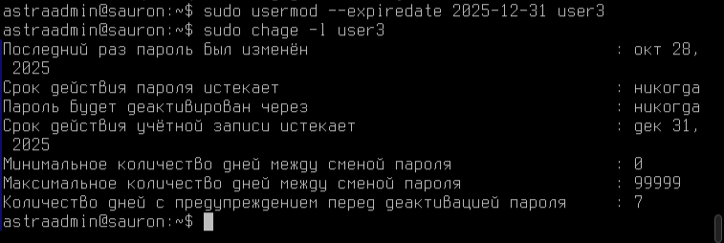

Рисунок 44 – блокировка пользователя в определенную дату

Изменение информационного поля GECOS.

Запустим команду sudo chfn admin и в интерактивной форме заполним поля GECOS для учетной записи admin (рисунок 45).

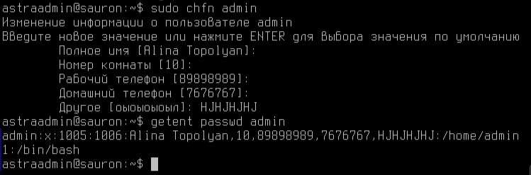

Рисунок 45 – изменение полей GECOS

Выведем текущие параметры пароля у пользователя admin (рисунок 46):

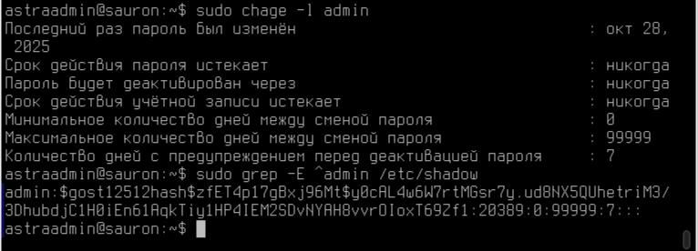

Рисунок 46 – текущие параметры пароля

Поменяем дату последнего изменения пароля (рисунок 47).

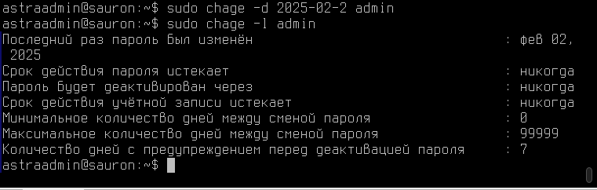

Рисунок 47 – изменение даты изменения пароля

Зададим дату устаревания учетной записи (рисунок 48).

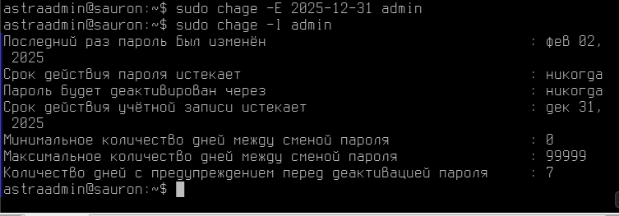

Рисунок 48 – изменение даты устаревания учетной записи

Посмотрим, как изменилась строка для пользователя admin в файле /etc/shadow (рисунок 49):

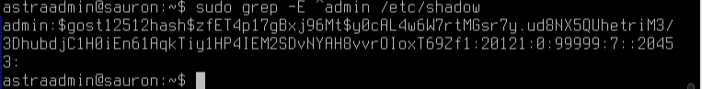

Рисунок 49 – строка для пользователя в /etc/shadow

Удаление учетных записей пользователей.

Войдем в систему в консоли tty1 под пользователем user3 и попробуем его удалить (рисунок 50). Повторим то же действие после выхода пользователя user3 из сессии.

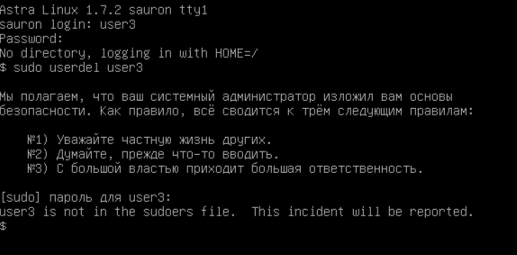

Рисунок 50 – попытка удалить пользователя user3

Войдем в tty1 под user3 и попробуем удалить user3 в tty7 (рисунок 51):

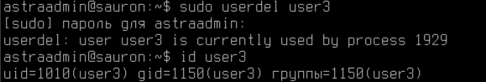

Рисунок 51 – попытка удаления user3

После выхода из tty1 удалим user3 (рисунок 52).



Рисунок 52 – удаление пользователя

Удалим пользователя user2 и его домашний каталог (рисунок 53):

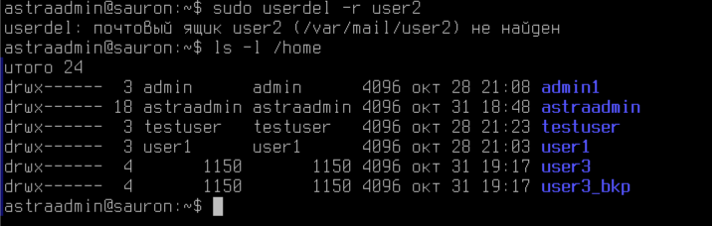

Рисунок 53 – удаление пользователя и его домашнего каталога

Войдем в систему под пользователем user1 и после этого удалим его (рисунок 54).

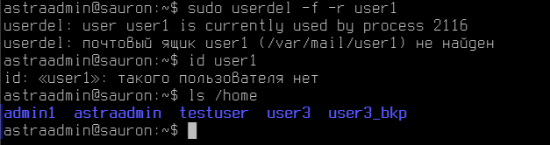

Рисунок 54 – удаление пользователя даже если открыта активная сессия

Удалим домашние каталоги user3 и user3-new (рисунок 55):

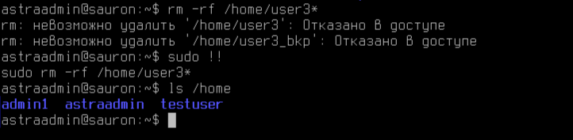

Рисунок 55 – удаление домашних каталогов user3

Управление учетными записями групп из командной строки.

Список всех учетных записей групп можно посмотреть в файле /etc/group (рисунок 56):

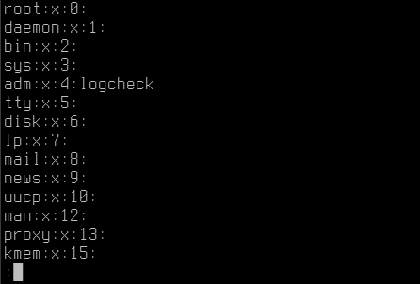

Рисунок 56 – все учетные записи групп

Создание учетных записей групп.

Создадим группу с заданным GID, для этого воспользуемся ключом -g (рисунок 57):

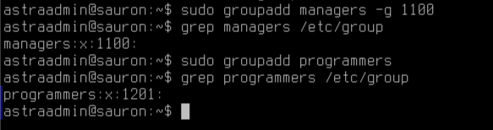

Рисунок 57 – создание группы

Изменение учетных записей групп.

Изменим имя созданной нами группы programmers (рисунок 58):

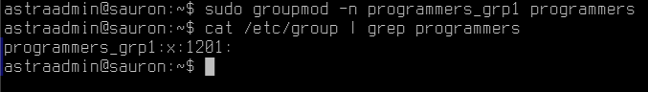

Рисунок 58 – изменение имени группы

Создание пароля группы.

Установим пароль “P@ssw0rd” для группы programmers (рисунок 59).

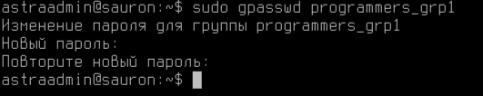

Рисунок 59 – установка пароля для группы

Создадим нового пользователя user4 и присоединим к группе (рисунок 60):

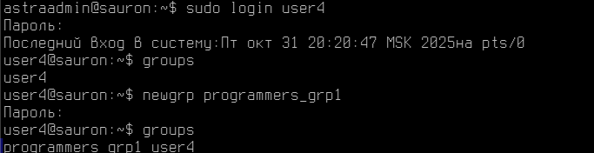

Рисунок 60 – добавление нового пользователя в группу с паролем

Удаление учетных записей групп.

Удалим созданную нами группу (рисунок 61).

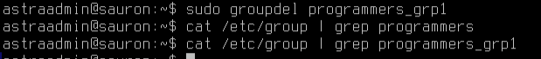

Рисунок 61 – удаление созданной группы

Управление пользователями и группами в графическом интерфейсе.

Вызовем через пуск «Панель безопасности» (рисунок 62).

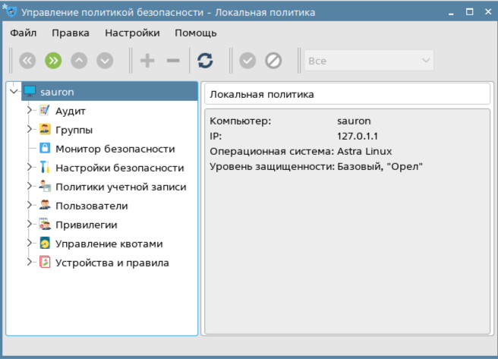

Рисунок 62 – политика безопасности

Группы пользователей (рисунок 63):

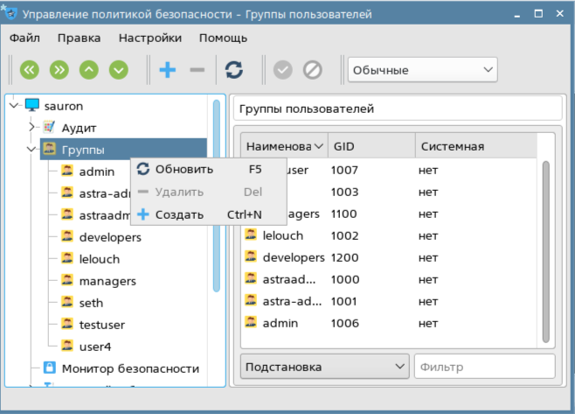

Рисунок 63 – группы

Пользователи (рисунок 64):

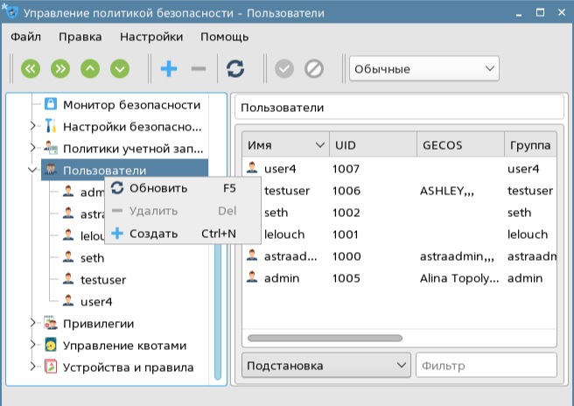

Рисунок 64 – пользователи